QUADRO DE ATIVIDADES – Fase(s) de ( x ) Preparo ( x ) Integração ( x ) Socialização

CURSO | DIREITO
DISCIPLINA | ATIVIDADE EXTENSIONISTA: GOVERNANÇA E COMPLIANCE
PERÍODO DA TURMA | NOTURNO
PROFESSOR(A) ARTICULADOR(A) | VICTOR RABELO BRITO
Nº DE ALUNOS ENVOLVIDOS  (ANEXO – Lista com nomes) | 9
ATIVIDADE | APRESENTAÇÃO PARA JOVENS
DATA | 03/06/2026
LOCAL | ACADEMIA GRACIE BARRA- AGUAS CLARAS
DURAÇAO DA ATIVIDADE | 30 MINUTOS
PÚBLICO ESTIMADO | 30 alunos



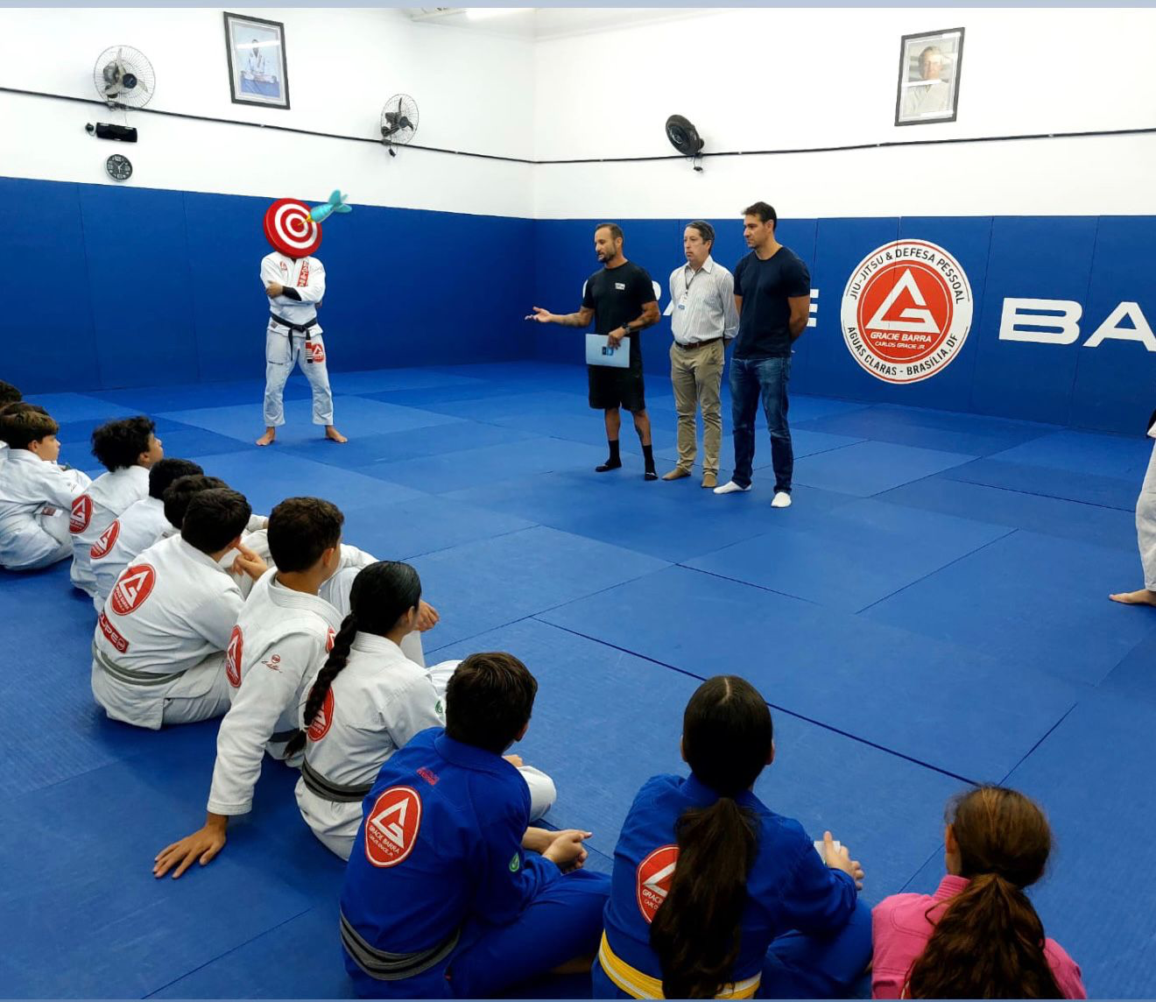
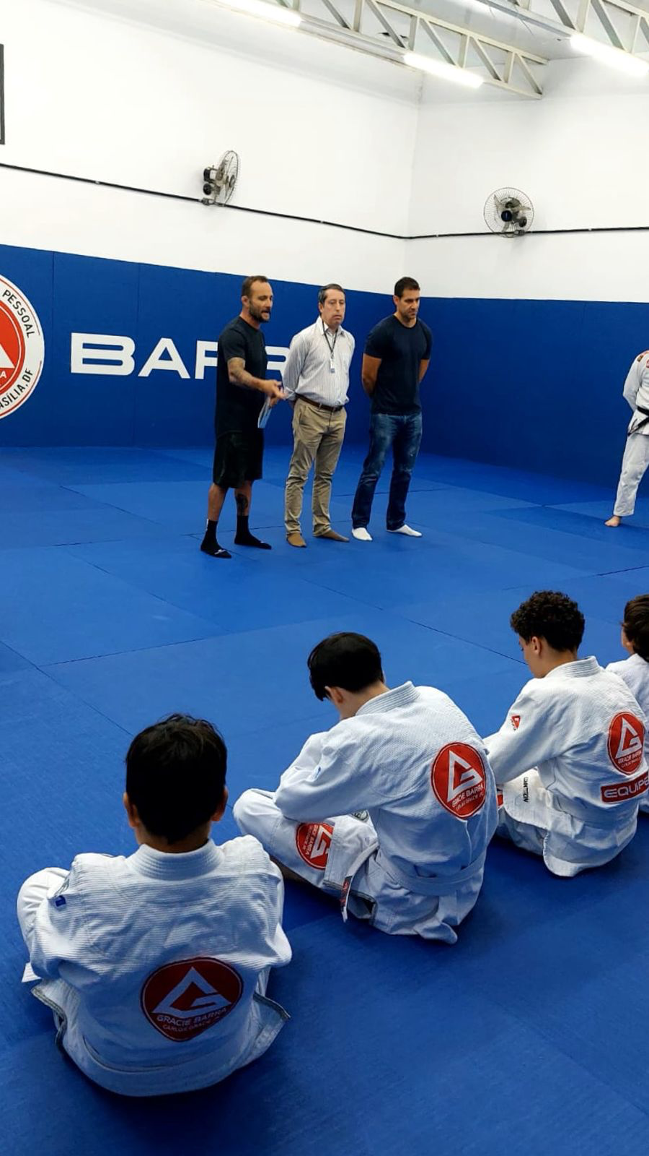

ALUNOS ENVOLVIDOS
NOME | MATRÍCULA
AMANDA LORELAY DOS SANTOS SILVA | 2413180000013
ANA BEATRIZ DE SOUZA SANTOS | 02223180000015
ANDRÉ LUÍZ LEME SILVA | 2213180000156
ANGELA MARTINS BRANDÃO | 2212500000010
CLÁUDIA DA SILVA RIOS COSTA | 2323180000140
CRISTIANO FERNANDES MONTE | 2223180000027
JOÃO CARLOS LEÃO DO AMARAL | 2212500000018
MIRELLA DE GUSMÃO BARBOSA | 2413180000014
YASMIN EVANGELISTA BRAGA | 2413180000058

